Tarea 4: desarrollo de las tareas anteriores

Tarea 1 - Lluvia de ideas

Los miembros del grupo han realizado espontáneamente una lluvia de ideas que posteriormente hemos agrupado en un archivo de “FreeMind”. El tema escogido ha sido las partes de un PC de varios temas generales, desde los sistemas operativos hasta los ordenadores Macintosh.

El motivo de la elección de este tema por que todos teníamos conocimientos sobre él. Además tiene mucho que ver con otras materias que estudiamos en nuestro ciclo. Otras alternativas eran la música, aviación, motos, coches, etcétera.
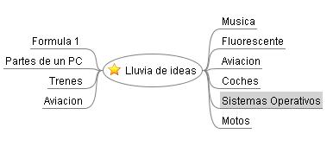

Tarea 2 - Mapa conceptual en IHMC

David Fernández ha elaborado un mapa conceptual utilizando la aplicación Cmap Tools. En él, ha comprimido y reestructurado las ideas de la lluvia de ideas anterior. Ha tenido especial atención en la estética, como en la subdivisión de ideas y temas relacionados (dispositivos de entrada, salida, sistemas operativos, usos, etc), agrupándolos de forma obvia.

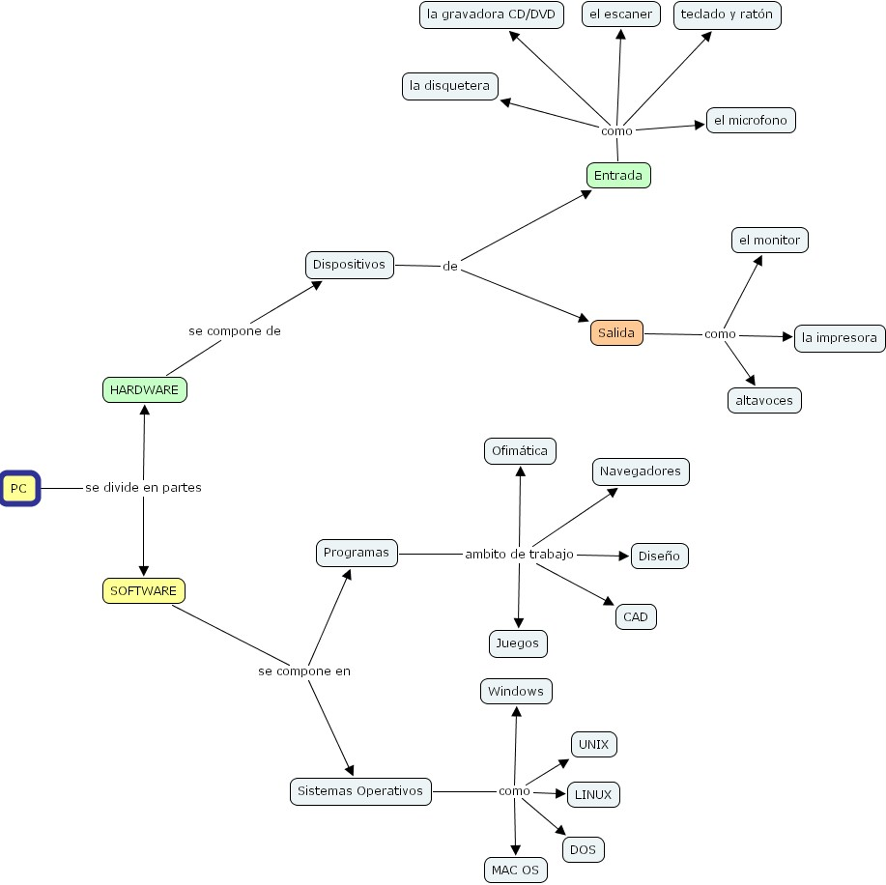

Tarea 3 - Lista de tareas usando Visio

Rubén Parra ha agrupado los conceptos anteriores en forma de los organigramas de Visio. Entre ellos, las tareas son representadas con un diagrama de Gantt, …

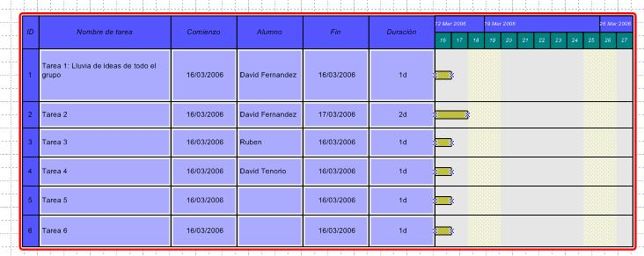

Tarea 4 – Desarrollo de las tareas anteriores

David Tenorio, con la ayuda de David Fernández, ha realizado este resumen sobre todo lo que va aconteciendo en nuestro grupo a medida que el trabajo va siendo realizado.

Tarea 5 – Planificación de tareas con Project

